Le canot pliable D est mis à la mer à 2 h 05[ ]après avoir été attaché aux bossoirs d'où était parti le nº 2, avec à son bord environ 20 personnes pour 47 places.[ ]Chargé et descendu par Henry Wilde et Lightoller, qui refuse d'en prendre le commandem[]ent, est le tout dernier canot mis à la mer avec succès, et donc le dix-huitième en tout. La situation est délicate alors que la forte gîte sur bâbord rend difficile le chargement et que la mer est à moins de quatre mètres du pont supérieur. Ainsi, la tension est forte à ce moment, et un témoignage indique qu'un coup de feu a été tiré en l'air, ce que le deuxième officier Lightoller dément en précisant que son pistolet est resté déchargé toute la nuit. []Pour s'assurer du bon déroulement des opérations, les officiers forment en revanche une chaîne de marins autour de l'embarcation.[]
Le canot est chargé avec uniquement des femmes et des enfants, à savoir cinq de première classe, deux de deuxième, qui se trouvent être Michel Navratil et son frère Edmond, les derniers enfants de cette classe encore à bord du Titanic. Enfin, on trouve neuf femmes et enfants de troisième classe. Cinq membres d'équipage montent, dont le responsable du canot Arthur Bright, un quartier-maître. Il y a aussi deux chauffeurs, un chef-steward et un matelot.[]
Lors de la descente, deux hommes de première classe montent depuis le pont A en sautant à l’arrière du canot où il restait des places vides, dont le Suédois Björnström-Steffansson. Alors que le canot commence à s'éloigner, un autre passager de première classe saute dans l'eau et rejoint à la nage l'embarcation où se trouve sa femme[]. Le canot s'éloigne du Titanic et rejoint les nº 14, 12, 10 et 4 où une douzaine de passagers montent à bord. Il a[]tteint le Carpathia à 7 h 15 []en portant 35 personnes environ, après avoir été tracté par le canot nº 14.
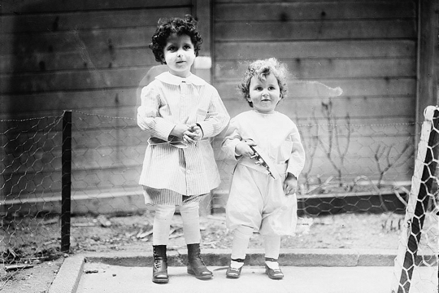
Michel et Edmond Navratil

